**oracle查看字符集和修改字符集**

oracle查看字符集和修改字符集 ：

查看数据库服务器的字符集：

select userenv('language') from dual;

登陆用dba:

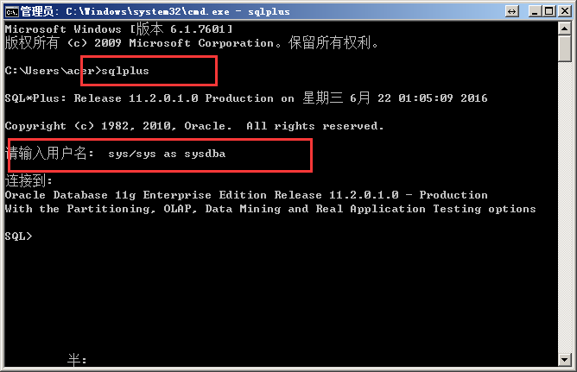

停掉数据库 :

shutdown immediate;

启动数据库到mount状态下 :

STARTUP MOUNT;

ALTER SESSION SET SQL_TRACE=TRUE;

ALTER SYSTEM ENABLE RESTRICTED SESSION;

ALTER SYSTEM SET JOB_QUEUE_PROCESSES=**0**;

ALTER SYSTEM SET AQ_TM_PROCESSES=**0**;

启动数据库 :

Alter database open;

设置字符集:

ALTER DATABASE CHARACTER SET ZHS16GBK;

先把数据库中的有中文乱码的清空了。 然后在执行。这是有可能报错   执行这个跳过字符集检查:

ALTER DATABASE character set INTERNAL_USE ZHS16GBK;

关闭数据库:

Shutdown immediate;

重启:

startup;

不出意料 再查看下字符集就应该修改好了。